Приложение 2 ж

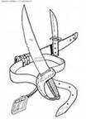

Приложение 2 ж

Приложение 2 ж

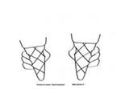

Приложение 2 ж
Приложение 2 ж

